Посилання на перегляд відеозапису:
Квест “Телеграма осені”
Квест “Телеграма осені”
Музичний супровід на вибір
Вчителька:
Що таке квест?
Це змагання, де гравці послідовно виконують завдання, рухаючись маршрутом. У кінці змагання отримують приз.
Пояснення правил квесту.
Рухайся станціями квесту.
Отримай наліпку за виконане завдання.
Пройди всі станції.
Тримайся в команді.
Слідкуй за собою.
Будь сміливим.
Вчителька:
- Погукаємо осінь?
Разом: Ось летить до нас листочок,
а під деревом - грибочок.
Ось кружляє поруч бджілка
І руденька скаче білка.
Чарівна пора така
Зветься осінь золота
ТЕЛЕГРАМА ОСЕНІ
Впав жовтий листок на траву. Трава була ще зелена. Золоту цяточку на ній далеко видно.
Вийшов їжак на прогулянку. Ішов, не поспішав. Побачив жовтий листок, підійшов до нього. Подивився, перегорнув на другий бік, прочитав щось, занепокоївся і побіг кудись.
Он - Білка безтурботно стрибала з гілки на гілку. Раптом вона побачила листок. Стрибнула на землю, роздивилася його і теж занепокоїлася. Стрибнула на дерево і поскакала по гілках.
Лисичка полювала мишей у полі. Побачивши листочок теж кудись побігла.
А на листочку нічого не було написано. Жовтий він був, і тільки. Але звірі зрозуміли, що час готуватися до холодів. Адже осінь не за горами. Ось уже і телеграму надіслала. Треба зустрічати. За Валентином Литвиненком
Об’єднати дітей у дві команди.
Кожна дитина отримує половину картинки, а завдання - знайти свою "половинку" серед інших учасників.
Зупинки:
1. “Впізнай предмет на дотик”
2. “Вірші з ароматом осені”
Вірші на вибір
3. “Осіння лічилка” Мнемовірш
Мнемосхема до вірша
Одна велика диня,
А он два буряки,
Три баклажани сині,
Чотири огірки.
А далі теж не пусто:
Червоних п’ять перчин,
Шість качанів капусти,
Солодких сім морквин.
Ще далі поглядімо,
Що осінь принесла,
Анумо полічимо
Останні три числа:
Це – помідорів вісім
Та дев’ять картоплин,
А у вінку повисли
Аж десять цибулин!
4. Об’ єднай у групи овочі і фрукти
Зображення фруктів та овочів змішані. Об’єднати у групи.
5. Танці - та-танці “А ти готовий?”
Фізкультхвилинка. Руханка "А ти готовий?"
6. Впізнай предмет на дотик
У торбинці овочі/ фрукти/ плоди.
Завдання: вгадати на дотик предмет.
Вчителька:
Осінь - це чудова пора, коли природа змінюється, а наші серця наповнюються новими враженнями і емоціями. Бажаю, щоб кожен день цієї чудової пори приніс вам багато яскравих вражень, тепла і затишку. Нехай осінні кольори нагадають про красу життя, а шум листя, що опадає буде музикою вашого настрою. Нехай кожен день осені буде сповнений теплом душі, любов'ю та щасливими моментами з найближчими!
Підбивання підсумків квесту.
Перевірка виконаних завдань.
Отримання подарунків від осені.

Шалені бджілки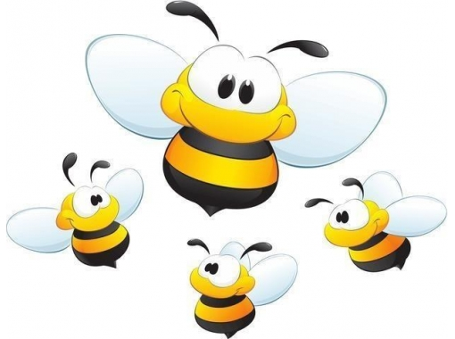 | Міцний горішок  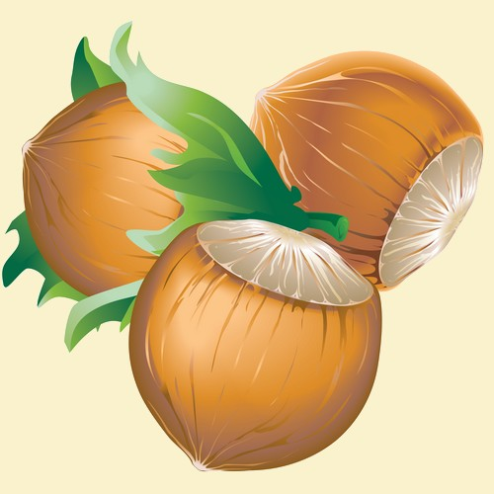 | Веселі кавуни  
Шалені бджілки | Міцний горішок | Веселі кавуни
Шалені бджілки | Міцний горішок | Веселі кавуни

